DODAVATEL

OBJEDNATEL

MASTEX



Husova 1939

530 03

Pardubice -Bilé Předměstí

IČO: 17687012

DIČ: CZ17687012

Zastoupená:

MASTEX

Marketing Strategy Experience

1

. Přehled služeb, které si klient

objednává (předmět smlouvy)

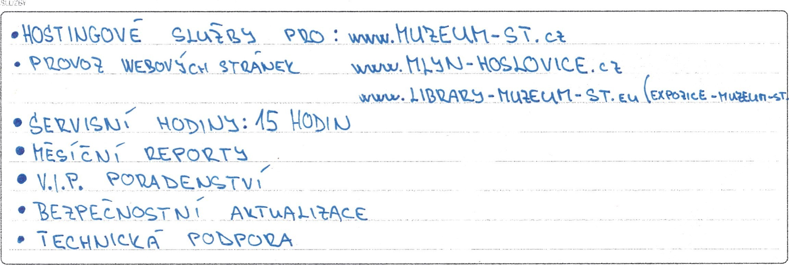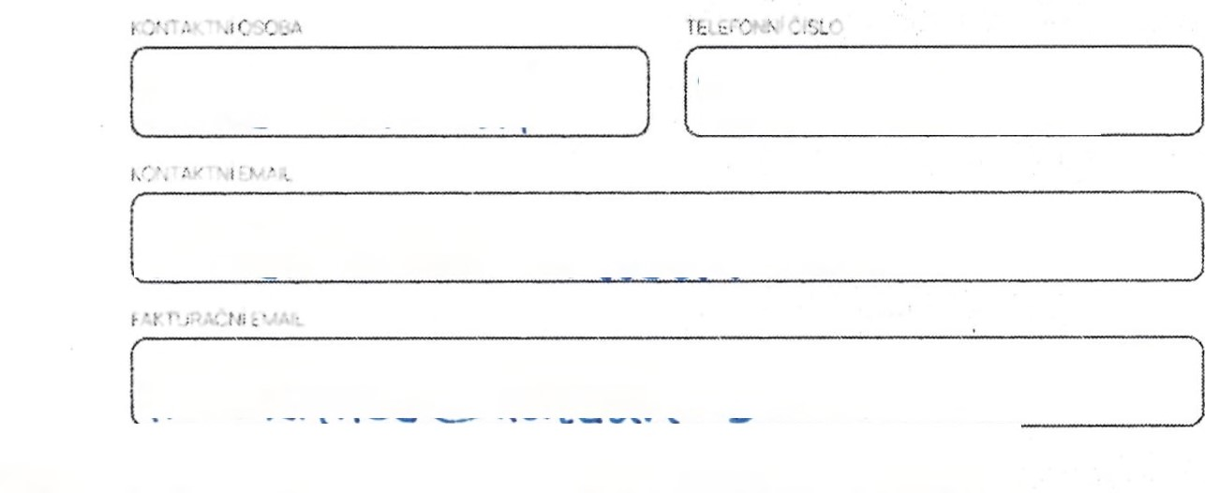

uzeum středniha Pootaví

Stra

konice

It: 00072150 tel.;

380 422 608

www.muzeum-

$t.cz



01

STRAKONICE

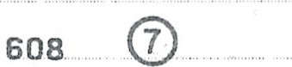

Služby budou poskytovány po dobu 12měsiců od uzavřeni smlouvy bez automatické prolongace.

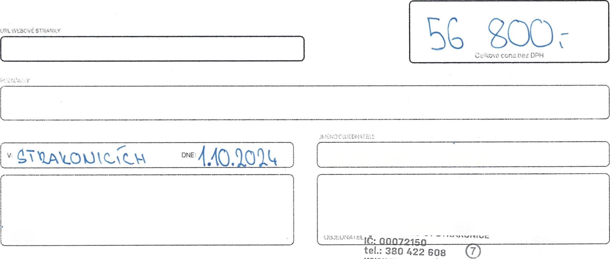

www.muzeum-st.cz